Игра имеет важное значение в жизни ребенка, поэтому очень важно, чтобы через игру малыш научился узнавать новое. Игра стимулирует все сферы развития ребенка и является главным мотивом к приобретению нового опыта и развитию способностей.
Игра аутичного ребенка имеет ряд характерных особенностей:
- Направленность на аутостимуляцию
Игра направлена на получение определенных слуховых, зрительных, тактильных ощущений. Например, ребенок выкладывает длинные ряды из кубиков, группируя их по цвету, или возит машинку, наблюдая как крутятся ее колеса и т.п.

- Игра с неигровыми предметами
Ребенок с РАС часто играет с неигровыми предметами (крышки от кастрюль, веревочки, бумажки). Если же ребенок играет с игрушками, то чаще это кубики, конструктор, машинки, юла. Очень сложно ввести в игру ребенка какой-либо персонаж. Такое свойство игры говорит о пристрастии к играм с сенсорными свойствами предметов.
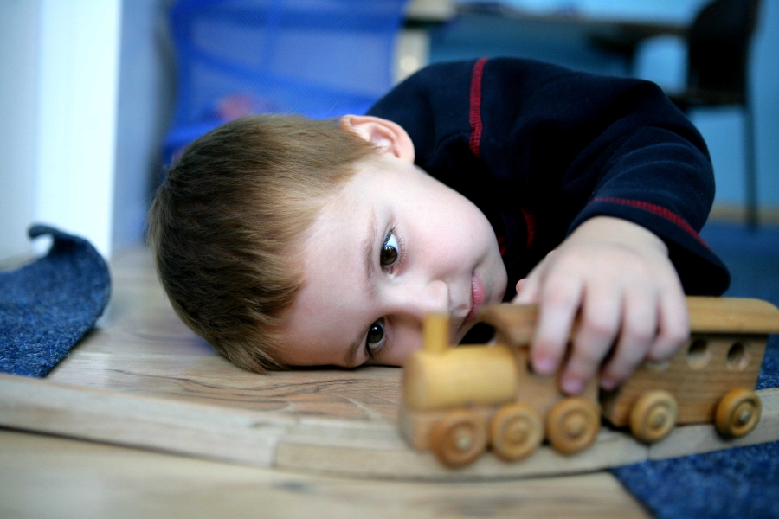
- Отсутствие или «свернутость» сюжета
В игре аутичных детей чаще всего нет сюжета, а если и есть, то он «свернут», нет подробностей, деталей. Если присутствуют элементы сюжета, то они бесконечно повторяются. Это объясняется ограниченностью социального и эмоционального опыта ребенка, отсутствием внимания к житейским событиям, непониманию связей между ними. В памяти и игре закрепляются только яркие, эмоционально насыщенные моменты.

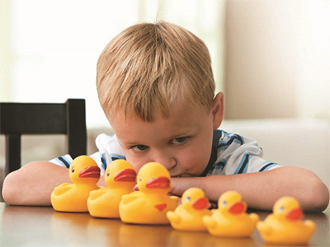

- Стереотипность игры
Игра аутичного ребенка стереотипна, однообразна. В играх он может долго застревать на одних и тех же манипуляциях.

- Невозможность вовлечь в игру другого человека
Чаще всего взрослому сложно включиться в самостоятельную игру аутичного ребенка: ребенок не обращает на него внимания, активно протестует или стремится уединиться. Даже если ребенок тянется к детям, он может не впускать их в свои привычные игры и занятия. Это объясняется несформированностью навыков взаимодействия, и склонностью к стереотипности и неизменности тех занятий, к которым он привык и которые доставляют ему удовольствие.

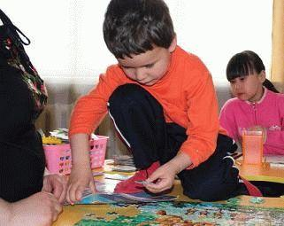

- Невозможность включиться в общую игру
Чаще всего аутичный ребенок не играет с другими детьми. Даже когда он тянется к детям, то может подключиться только к простым играм: побегать, покататься с горки. В лучшем случае, в общую сюжетную игру аутичного ребенка могут вовлечь дети, старшие по возрасту, привлекая его к правилам игры на роли, не требующие инициативы и знания.

Игры с аутичным ребёнком
Игры-имитации:
- Бытовая имитация (возьми тряпку,веник,делай, как я);
- Нажми, отрывай, складывай, доставай, стучи и т.д.;
- Имитация касания различных частей тела: живот, нос, колени, уши, волосы, стопы);
- Подражание стуку, ритмичное стучание по различным предметам;
- Звукоподражание взрослому: любой звук (например, звук индейцев ладошка ко рту, звуки «ах», «ох», «ого» и др.);
- Двигательные имитации: поднять ногу/руку, покружиться, остановиться, сесть/встать, лечь;
- Имитация различных поз тела (фотографии людей, находящихся в различных позах);
- Подражать игре в куклы (укладывание спать, кормление и др.);

Игры на понимание, восприятие:
- Учить реагировать на свое имя, откликаться на него, подойти на зов;
- Учить обозначать желаемое указательным жестом;
- Учить различать имена близких, узнавать их по фото;
- Учить простые инструкции и просьбы взрослого;
- Учить реагировать на вопрос «Где?» (например: какой-либо предмет, глазки, мама);
- Учить различать источники шума.

Игры на развитие мелкой и крупной моторики
- Ловить/кидать/катить мяч кому-либо;
- Преодоление полосы препятствий, спускание/подъем по лестнице, прыжки, бег, качание;
- Стоять на одной ноге, на носках, на пятках, ходить по линии;
- Складывание и нанизывание бусин, пуговиц, гороха; сортировка;
- Наливать/переливать воду, набирать в ложку сахар;

- Игры с песком, пластилином;
- Кидание предметов в коробку, складывание в корзину;
- Игры с бумагой (складывать, рвать, вырезать, мять);
- Застегивание/расстегивание пуговиц, молний, раскручивание/закручивание крышек.

Игры для познания мира:
- Раскладывать картинки и предметы по основным признакам (например: одежда, животные, фрукты/овощи, посуда);
- Соотносить картинку с реальным предметом;
- Сортировка различных предметов по свойствам (по размеру, цвету, форме);
- Учиться выделять лишний предмет из нескольких (например: мячик-кукла-яблоко-пирамидка);
- Находить неидентичные пары предметов (ботинки, но разные; тарелки, но из разных материалов и др.);
- Обрисовать предметы, обводить по контуру, складывать разрезные картинки;
- Находить предмет и обозначающее этот предмет слово;
- Осознавать течение суток (картинки, изображающие различные действия, осуществляемые ребенком ежедневно).
Игры для развития социальных отношений, общения:
- Сенсомоторные игры с физическим контактом (вводятся постепенно и индивидуально!): щекотушки, подкидывания, возня, ползание, «ку-ку», «догонялки», «полетели-полетели», по кочкам», «коза-дереза»;
- Предметные игры: вместе катать игрушечный автомобиль, играть с куклой, строить башню, пинать и катать мяч;
- Игры в прятки;
- Игры на повторение жестов и позы, совместные танцы;
- Учить распознавать, узнавать на картинках и показывать базовые эмоции (радость, грусть, удивление, страх, злость, отвращение).

МАДОУ – детский сад «Колосок»

«Для развития дети должны сталкиваться с множеством вещей. Ребёнок никогда не узнает, что ему нравится играть на музыкальном инструменте, если вы никогда ему этого не предложите…»
Темпл Грандин

Игровое взаимодействие
с детьми
с расстройствами аутистического спектра

педагог-психолог
МАДОУ – детского сада «Колосок»
Приданникова Татьяна Васильевна
Записаться на консультацию можно по телефону: 8-993-019-10-90
(ежедневно с 09.00 до 15.00)

